|  |  |  |
| --- | --- | --- |
| **SPECYFIKACJA WYMAGAŃ** | | |
|  |  |

**DLA HOT-EL**

**wersja 0.1**

SPIS TREŚCI

1. Wprowadzenie 1
   1. Cel dokumentu 1
   2. Przyjęte zasady w dokumencie 1
   3. Zakres produktu 1
   4. Literatura 1
2. Opis ogólny 1
   1. Perspektywa produktu 1
   2. Funkcje produktu 1
   3. Ograniczenia 1
   4. Dokumentacja użytkownika 1
   5. Założenia i zależności 1
3. Model procesów biznesowych 1
   1. Aktorzy i charakterystyka użytkowników 1
   2. Obiekty biznesowe 1
4. Wymagania funkcjonalne 1
5. Charakterystyka interfejsów 1
   1. Interfejs użytkownika 1
   2. Interfejsy zewnętrzne 1
      1. Interfejsy komunikacyjne 1
6. Wymagania pozafunkcjonalne 1

# 1.WPROWADZENIE

# 1.1. CEL DOKUMENTU

Dokument stanowi jedyne źródło wymagań aplikacji HOT-EL. Stanowi podstawę dla specyfikacji oprogramowania.

Dokument przeznaczony głównie dla zespołu deweloperskiego zajmującego się wytwarzaniem oprogramowania HOT-EL.

# 1.3. ZAKRES PRODUKTU

Celem projektu jest stworzenie systemu informatycznego do obsługi rezerwacji i zarządzania hotelem.

System będzie wspomagał pracę kierownika hotelu oraz recepcjonistów.

Głównym zadaniem projektu będzie umożliwienie prezentacji poprzez stronę internetową klientom możliwości wglądu w ofertę, jaką będzie udostępniał hotel, czyli przegląd pokoi hotelowych, ich stanu, wyposażenia, dodatkowych usług. Łączy się to z zamierzeniem umożliwienia od razu klientowi wyboru interesujących Go pokoi, wraz z wyposażeniem oraz dodatkowymi usługami.

Będzie możliwość rejestracji klienta poprzez stronę webową, jak już było wspomniane wcześniej dokonywanie rezerwacji, zmiana danych konta/rezerwacji. Oczywiście zostanie też tradycyjna możliwość wynajmu pokoju przy wykorzystaniu tradycyjnego telefonu, w tym przypadku za wspomniane działania będzie odpowiedzialny recepcjonista, który będzie przyjmował zainteresowanego.

Zarządzanie ofertami kwaterunkowymi oraz danymi osobowymi wymusza składowanie danych w bazie danych.

# 2. OPIS OGÓLNY

# 2.1. PERSPEKTYWA PRODUKTU

System informatyczny HOT-EL będzie serwisem internetowym po stronie klienta i desktopowym po stronie administracji hotelu. Będzie ułatwiał klientom wgląd w ofertę hotelu oraz bezpośrednią możliwość dokonania interesującego Go wyboru. Jak i ułatwiał pracę administracji/pracownikom hotelu jako skompensowany magazyn danych hotelowych.

Interfejs użytkownika/klienta będzie dostępny w postaci strony WWW. Interfejs administracji/pracowniczy będzie natomiast w wersji desktopowej na komputer. System będzie operował na bazie danych, gdzie będzie przechowywał dane klientów, pracowników hotelu (wraz z ich harmonogramem prac) oraz dostępne oferty kwaterunkowe.

# 2.2. FUNKCJE PRODUKTU

Zakres podstawowych funkcjonalności będzie obejmował: przegląd ofert, zgłaszanie zainteresowania ofertą oraz budowania własnego profilu użytkownika konta.

System będzie również wyposażony w funkcje pomocnicze takie jak: zarządzanie personelem pracowniczym, rozliczaniem klienta i wystawianiem faktur.

# 3. MODEL PROCESÓW BIZNESOWYCH

# 3.1. AKTORZY I CHARAKTERYSTYKA UŻYTKOWNIKÓW

|  |
| --- |
| ID: **USER**  Nazwa: **Użytkownik** |
| **Opis:**  Użytkownik jest zbiorczym aktorem reprezentującym wszystkich ludzi korzystających z systemu. |

|  |
| --- |
| ID: **ADMIN**  Nazwa: Administrator |
| **Opis:**  Administrator reprezentuje osobę zarządzająca oprogramowaniem. Jego zadaniem jest zarządzanie kontami użytkowników. Służy też pomocą techniczną innym użytkowników. Ma pełną władzę nad danymi zamieszczonymi w bazie danych oprogramowania. |

|  |
| --- |
| ID: **GUEST**  Nazwa: Niezarejestrowany klient |
| **Opis:**  Gość reprezentuje osobę która jest nie zalogowana na stronie internetowej lub nie posiada konta. Gość jest potencjalnym lub istniejącym, ale niezalogowanym klientem. Może obejrzeć stronę główną, zarejestrować konto lub zalogować się na już istniejące konto. |

|  |
| --- |
| ID: **CUSTOMER**  Nazwa: Zarejestrowany klient |
| **Opis:**  Klient reprezentuje osobę która jest zalogowana na stronie. Może obejrzeć stronę główną, dokonać zmian w swoich danych, dokonać/usunąć lub modyfikować rezerwację. |

|  |
| --- |
| ID: **MANAGER**  Nazwa: Kierownik hotelu |
| **Opis:**  Manager reprezentuje osobę, która jest zalogowana w systemie. Może dodać/usunąć pracownika lub zmodyfikować dane istniejącego. Ma możliwość sporządzenia harmonogramu prac pracowników hotelu. Również zarządza ofertami pokoi na stronie internetowej. |

|  |
| --- |
| ID: **RECEPTIONIST**  Nazwa: Pracownik recepcji |
| **Opis:**  Receptionist reprezentuje osobę, która jest zalogowana w systemie. Może wynająć pokój klientowi, który zgłosił się telefonicznie. Dokonuje zwrotu pokoju, czyli m.in. rozlicza klienta. Na jego prośbę ma możliwość wystawienia faktury. Zgłasza również w systemie potrzebę sprzątania pokoju lub ewentualnych jakichś napraw konserwatorom. |

# 3.2. OBIEKTY BIZNESOWE

|  |
| --- |
| Nazwa: **Pokój** |
| Opis:  Pokój to informacja o pokoju znajdującym się w hotelu. Zawiera dane dotyczące ilości osób możliwych do zakwaterowania w pokoju, jego opis, wyposażenie i dodatkowe usługi. |

# 4. WYMAGANIA FUNKCJONALNE

Wymagania funkcjonalne zostały przedstawione na diagramie przypadków użycia.

# 4.1. DIAGRAM PRZYPADKÓW UŻYCIA

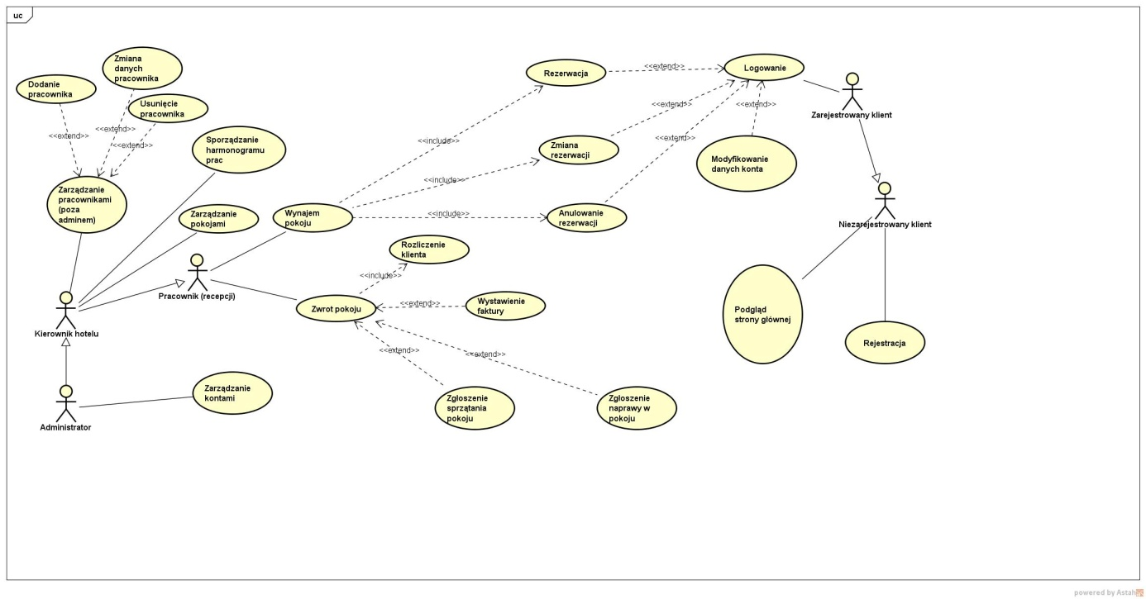

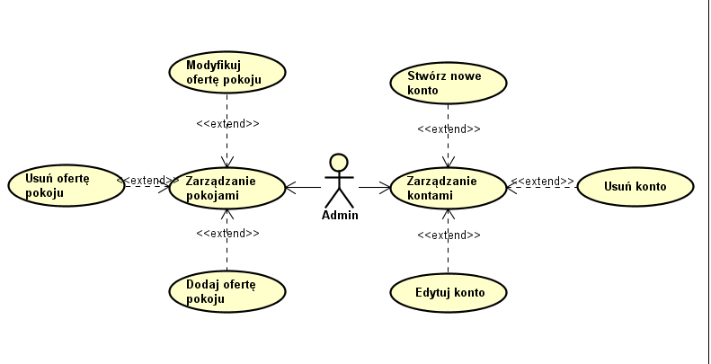

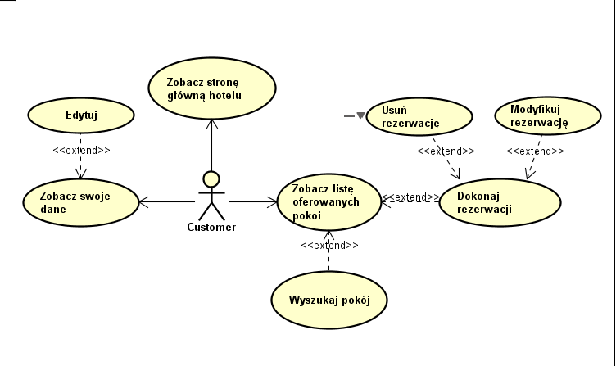

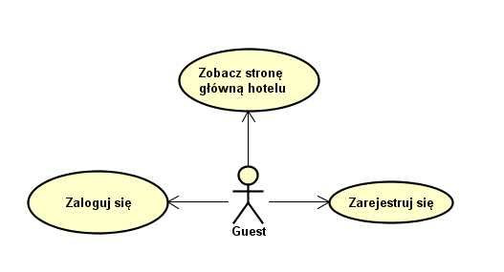

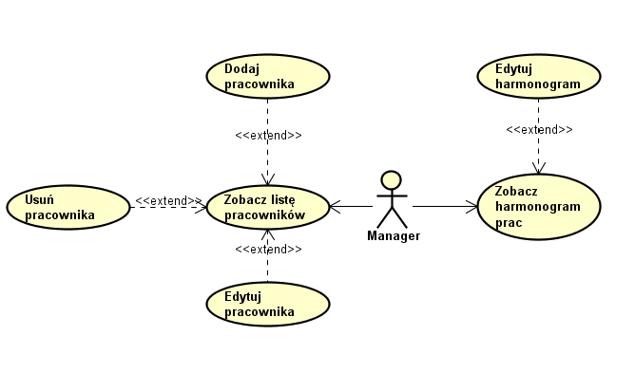

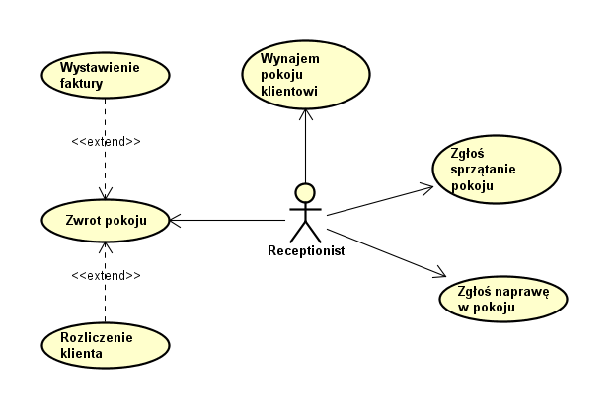

|  |  |
| --- | --- |
| ID: | **Homepage** |
| Nazwa: | **Zobacz stronę główną** |
| **Aktorzy główni:** Wszyscy  **Aktorzy pomocniczy:** Brak  **Poziom:** Użytkownika **Priorytet:** P0 | |
| **Opis:**  Gość otwiera interfejs systemu i widzi stronę główną z pokojami oferowanymi przez hotel. | |
| **Wyzwalacze:**  1. Gość uruchamia interfejs systemu. | |
| **Warunki początkowe:**  1. Brak | |
| **Warunki końcowe:**  1. Gość widzi zawartość strony głównej | |
| **Scenariusz Główny:**  1. Gość uruchamia interfejs systemu  2. System wyświetla stronę główną zawierającą:  a. Opcję Zarejestruj się  b. Opcję Zaloguj się  c. Opcję Zobacz regulamin  d. Pokoje oferowane przez hotel | |
| **Scenariusze alternatywne:**  Brak | |
| **Rozszerzenia:**  Brak | |
| **Wyjątki:**  Brak | |
|  | |

|  |  |
| --- | --- |
| ID: | **Register** |
| Nazwa: | **Rejestracja nowego konta** |
| **Aktorzy główni:** Wszyscy  **Aktorzy pomocniczy:** Brak  **Poziom:** Użytkownika **Priorytet:** P0 | |
| **Opis:**  Gość nie posiada konta w serwisie i chce je założyć. W tym celu wybiera  odpowiednią opcję oraz podaje dane. | |
| **Wyzwalacze:**  1. Gość chce utworzyć nowe konto w serwisie i wybiera opcję rejestracji. | |
| **Warunki początkowe:**  1. Brak | |
| **Warunki końcowe:**  1. Konto zostało zarejestrowane w systemie | |
| **Scenariusz Główny:**  1. Gość wybiera opcję Rejestracja nowego konta  2. Serwis prezentuje formularz rejestracji konta.  3. Gość wypełnia formularz następującymi danymi:  a. e-mail  b. hasło  c. powtórzone hasło  d. imię  e. nazwisko  4. Gość zatwierdza  5. Serwis rejestruje nowe konto.  6. Serwis wyświetla potwierdzenie rejestracji konta Gościowi. | |
| **Scenariusze alternatywne:**  Brak | |
| **Rozszerzenia:**  Brak | |
| **Wyjątki:**  1. Konto o podanym adresie e-mail jest już zarejestrowane.  a. System wyświetla informacje o duplikacie  b. System wyświetla ponownie formularz rejestracji  2. Hasło oraz powtórzone hasło nie pasują do siebie  a. System wyświetla informacje o niepasujących hasłach  b. System wyświetla ponownie formularz rejestracji  3. Hasło nie spełnia wymogów bezpieczeństwa  a. System wyświetla informacje o zbyt słabym haśle  b. System wyświetla ponownie formularz rejestracji | |
| **Dodatkowe wymagania:**  1. Format adresu e-mail musi być sprawdzany pod względem zgodności z RFC 5322.  2. Hasło oraz powtórzone hasło musi być sprawdzane czy są identyczne.  3. Hasło musi być sprawdzane czy zawiera przynajmniej 6 znaków, 1 cyfrę, 1 wielką i 1 małą literę oraz znak specjalny. | |
|  | |
| ID: | **Login** |
| Nazwa: | **Zaloguj się** |
| **Aktorzy główni:** Wszyscy  **Aktorzy pomocniczy:** Brak  **Poziom:** Użytkownika **Priorytet:** P0 | |
| **Opis:**  Gość posiada konto w systemie i chce się do niego zalogować używając swojego adresu e-mail oraz  hasła. | |
| **Wyzwalacze:**  1. Gość wybrał opcję Zaloguj się na stronie głównej. | |
| **Warunki początkowe:**  1. Gość jest na stronie głównej systemu. | |
| **Warunki końcowe:**  1. Gość jest zalogowany w systemie i ma dostęp do funkcji  niedostępnych dla użytkownika niezalogowanego. | |
| **Scenariusz Główny:**  1. Gość wybiera opcję Zaloguj się.  2. System wyświetla formularz logowania zawierający dwa pola:  a. Adres email  b. Hasło  3. Gość wpisuje swój wcześniej zarejestrowany adres email.  4. Gość wpisuje swoje wcześniej wybrane hasło do konta.  5. Zatwierdza  6. System loguje gościa .  7. System wyświetla opcje niedostępne dla użytkownika niezalogowanego. | |
| **Scenariusze alternatywne:**  Brak | |
| **Rozszerzenia:**  Brak | |
| **Wyjątki:**  ● Gdy Użytkownik wpisze zły login lub hasło  ● System wyświetla informacje o popełnionym błędzie.  ● System wyświetla jeszcze raz formularz logowania | |
| **Dodatkowe wymagania:**  W przypadku podania błędnego adresu e-mail lub hasła system ze względów bezpieczeństwa nie  może informować Gościa które pole formularza zawiera błąd. Komunikat powinien być ogólny.  Np. “Błędny login i/lub hasło.” | |

# 6. WYMAGANIA POZAFUNKCJONALNE

|  |  |
| --- | --- |
| ID: | **SECURITY** |
| Nazwa: | **Bezpieczeństwo haseł** |
| **Priorytet:** | P0 |
| **Opis:** | System musi gwarantować bezpieczne przechowywanie haseł. Nie mogą być  przechowywane jako tekst jawny. |